Приложение № 1
к постановлению Президиума крайкома профсоюза работников культуры от 27.09.2021 № 5

Список лозунгов,

рекомендуемых к использованию в ходе акции

Создание и сохранение рабочих мест - задача Правительства!
Здоровые и безопасные условия труда спасают жизни!
Требуем проведения индексации пенсий работающим пенсионерам!
Работающий человек не должен быть бедным!
Заработной плате - рост выше инфляции!
Справедливая экономика - защита от бедности и безработицы!
Пандемия - не повод нарушать права трудящихся!
Индексация заработной платы - обязанность работодателя!
Охрану труда - под жесткий контроль государства и профсоюзов!
Достойную зарплату работникам культуры!
«Национальному проекту «Культура» – 100% финансирование

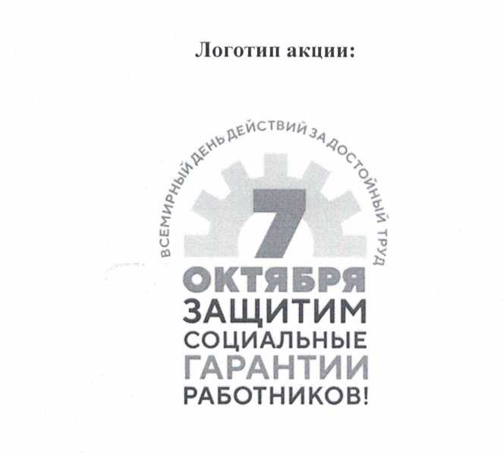

Приложение № 2
к постановлению Президиума крайкома профсоюза работников культуры от 27.09.2021 № 5

ПОЛОЖЕНИЕ
о краевой профсоюзной интернет - акции
«Профсоюзы Кубани «За достойный труд!»
- Общие положения акции

- Краевая интернет - акция «Профсоюзы Кубани «За достойный труд!» (далее Акция) проводится Краснодарским краевым профобъединением в рамках участия во Всероссийской акции профсоюзов 7 октября 2021 года Всемирного дня действий «За достойный труд!».
Настоящее Положение определяет цель Акции, порядок и условия её проведения и подведения итогов.
- Координация работы по проведению Акции осуществляется постоянной комиссией Совета Краснодарского краевого профобъединения по организационной работе и кадровой политике, Молодежным советом Краснодарского краевого профобъединения.
- Цель и задачи Акции
  - Цель Акции - проведение традиционных коллективных действий профсоюзов во Всероссийской акции профсоюзов 7 октября 2021 года Всемирного дня действий «За достойный труд!» в связи с эпидемиологической обстановкой в безопасном режиме (в социальных сетях); привлечение внимания общества к актуальным социально-экономическим проблемам, проблемам в сфере трудовых отношений, решения которых добиваются профсоюзы; пропаганда истории, идеологии и традиций рабочего и профсоюзного движения.
  - Основными задачами Акции являются:
- продвижение профсоюзных требований и лозунгов по улучшению социально-экономических и трудовых отношений в социальных сетях;
- пропаганда Человека труда, его роли и вклада в развитие различных отраслей промышленности и непроизводственной сферы;
- повышение активности членов профсоюзов в социальных сетях;
- выявление и развитие творческой, познавательной и социальной активности членов профсоюзов.
3.Сроки проведения Акции
Акция проводится с 22 сентября по 08 октября 2021 года.

- Участники Акции
Для участия в Акции приглашаются члены профсоюзов, первичные профсоюзные организации, Молодежные советы и комиссии по работе с молодежью.
- Условия и порядок проведения Акции

Для участия в конкурсе необходимо разместить пост в социальных сетях «Фейсбук», «ВКонтакте», Telegram, «Инстраграмм», «Одноклассники» с основными профсоюзными лозунгами и логотипом акции в текстовом формате, в виде плаката или транспаранта в формате JPEG-рисунок или видеоролик (до 30 сек) под хештегами #ПрофсоюзыКубани«Задостойныйтруд!». Работы могут создаваться индивидуально или в творческом коллективе.
Каждый пост в соцсетях участвует в Акции как самостоятельная работа.
Ссылку на пост и размещенную работу необходимо направить на электронную почту Краснодарского краевого профобъединения ksps23@mail.ru с сопроводительным письмом, в котором указать ФИО автора (коллектива авторов), название отраслевого профсоюза, место работы или учебы, должности; контактный телефон; электронную почту.
Работы без указанной информации приниматься не будут.
Пересылая ссылку на пост в социальных сетях, авторы передают организаторам право на использование материала в некоммерческих целях (тиражирование, публикация в печатных, электронных СМИ, экспонирование во время проведения различных мероприятий и т.п.). Работы участников Акции могут быть использованы для публичного показа. Имя автора при использовании работ будет указано.
- Требования к работам

К участию в Акции принимаются посты в социальных сетях с основными профсоюзными лозунгами и логотипом в текстовом формате, плакаты и видеоролики, созданные в агитационных, рекламных, информационных целях, пропагандирующие идеи профсоюзного движения, исторические факты о профсоюзном движении. Работы, содержание которых не соответствует общепризнанным канонам этики и морали, идеям профсоюзного движения, к конкурсу не допускаются.
Пост в социальных сетях не должен нарушать требования законодательства, в том числе не должен содержать призывов к терроризму, дискриминации и т.д.
Плакат или транспарант может быть выполнен в любой технике (карандаш, фломастер, гуашь, акварель, масло, коллаж и др.), а также с использованием различных инструментов (фотографии, рисунки, видео, аудио, инфографика). Размер - не меньше формата А4.
Не допускается использование лозунгов, плакатов и фотоизображений, заимствованных из сети Интернет.

- Подведение итогов Акции

  - Итоги Акции подводятся до 15 октября 2021 года.
  - Постоянная комиссия Совета Краснодарского краевого профобъединения по организационной работе и кадровой политике и Молодежные совет Краснодарского краевого профобъединения определяют пять победителей Акции по количеству отметок «Нравится» в социальных сетях.
  - Победители Акции будут отмечены Почетными дипломами Краснодарского краевого профобъединения и денежными призами в размере по 5 тысяч рублей.
  - Все поступающие на Акцию работы будут размещаться на сайте Краснодарского краевого профобъединения в разделе «Галерея».
Итоги Акции, лучшие посты и лучшие работы будут размещены на сайте Краснодарского краевого профобъединения www.kkoop.ru. а также опубликованы в газете профсоюзов Кубани «Человек труда».
Приложение № 3
к постановлению Президиума крайкома профсоюза работников культуры от 27.09.2021 № 5
ИТОГОВАЯ ИНФОРМАЦИЯ
о формах проведения Всероссийской акции профсоюзов в рамках Всемирного дня действий
«За достойный труд!» 7 октября 2021 года
до 11 октября 2021 - об итогах проведения акции информацию направлять в крайкома профсоюза работников культуры
e-mail kktoprk@mail.ru

№№  п/п | Наименование членских организаций профсоюзов, координационных советов орг анизаций профсоюзов, решение коллегиального органа (дата, №) | Общее  количество  участников,  чел. | Заседания трехсторонних комиссий |  | Автопробеги |  | Велопробеги |  | Иные дополнительные мероприятия/акции ОЧНО |  |  | Иные дополнительные мероприятия/акции ЗАОЧНО (ОН- |  |  | Освещение акции в средствах массовой информации | Проблемы, возникшие в ходе проведения акции
 |  |  | наименование  мероприятия | кол-во  участников.  чел. | населенный  пункт | кол-во  участников.  чел. | населенный  пункт | кол-во  участников.  чел. | форма мероприятия (собрания, флешмоб и др.) |  | кол-во | форма мероприятия (собрания, флешмоб и  др) |  | кол-во  участников.  чел.
 |  |  |  |  |  |  |  |  | наимнование | число  меропри  ятий | участников.  чел. | наимнование | число  мероприя  тий
1
2
3
 | ИТОГО:

